***Консультация для родителей.***

***Учимся вырезать***🌸  
ПРАВИЛА:  
1. Ножницы - это НЕ игрушка. Ножницы - это инструмент, с которым работают. Они острые и опасные. Причем говорить это нужно спокойно, а то испугаете ребенка еще на начальном этапе, и у него пропадет интерес освоить этот навык.  
2. Ножницами МОЖНО:  
резать бумагу, картон, нитки, ткань.  
3. Ножницами НЕЛЬЗЯ:  
махать, бросать, подносить к лицу, брать без разрешения, ходить, бегать, поскольку можно серьезно таким инструментом пораниться. Нельзя резать волосы, стричь собаку или кота, вырезать узоры на шторах и т. д.  
4. Ножницы следует передавать только закрытыми - кольцами вперед, взяв за сомкнутые лезвия. Чтобы закрепить такую привычку, несколько раз передайте ПРАВИЛЬНО друг другу ножницы.  
5. Объясните крохе, что с ножницами нужно работать, только сидя за столом.  
6. Не лишним будет и приучение ребенка к порядку. Ребенок должен усвоить, что после работы инструмент нужно положить на место, допустим, в шкаф.



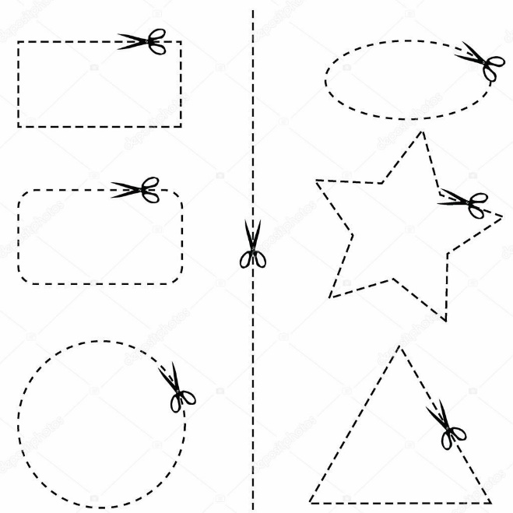

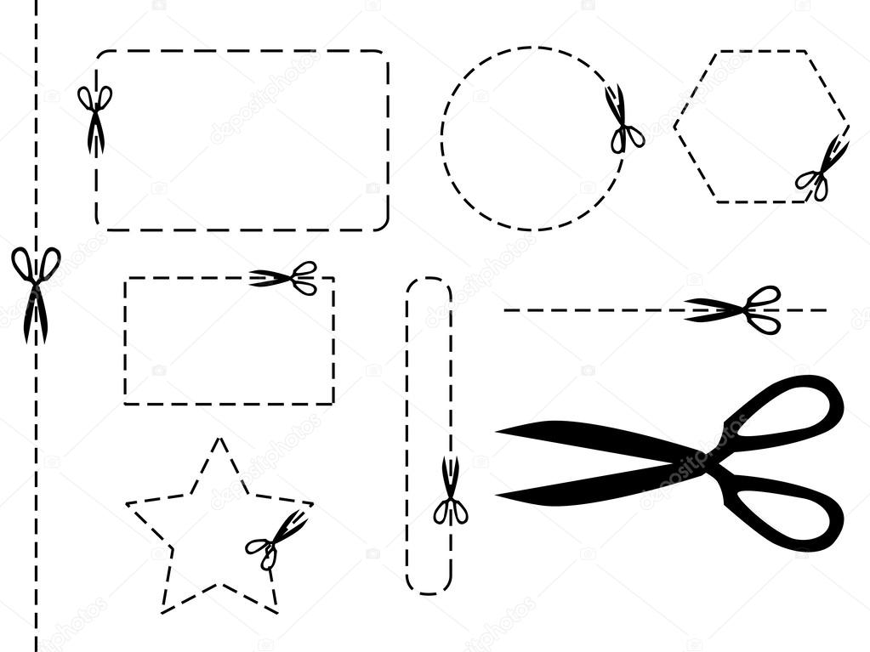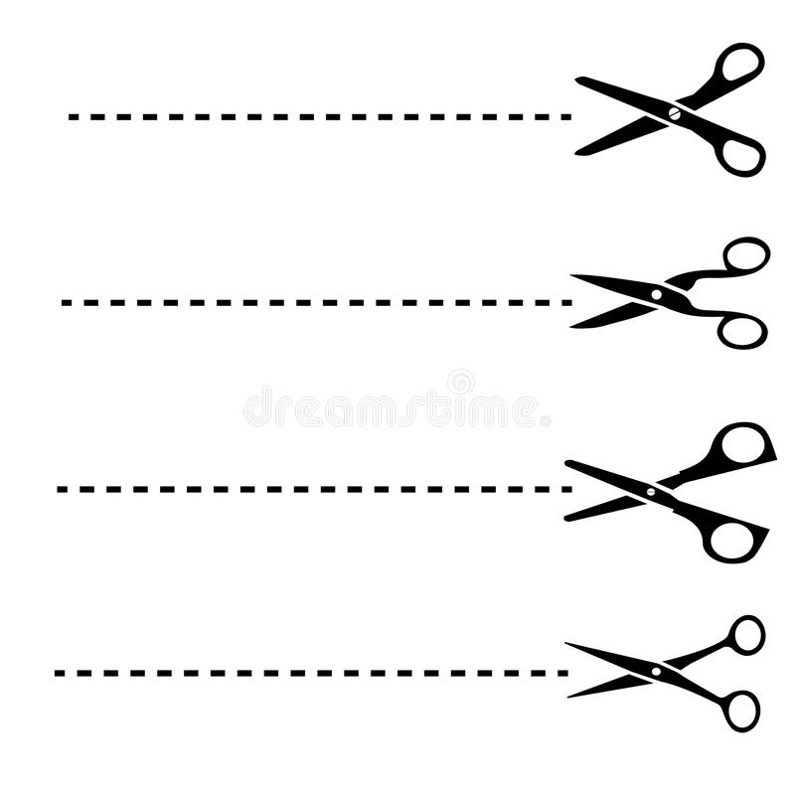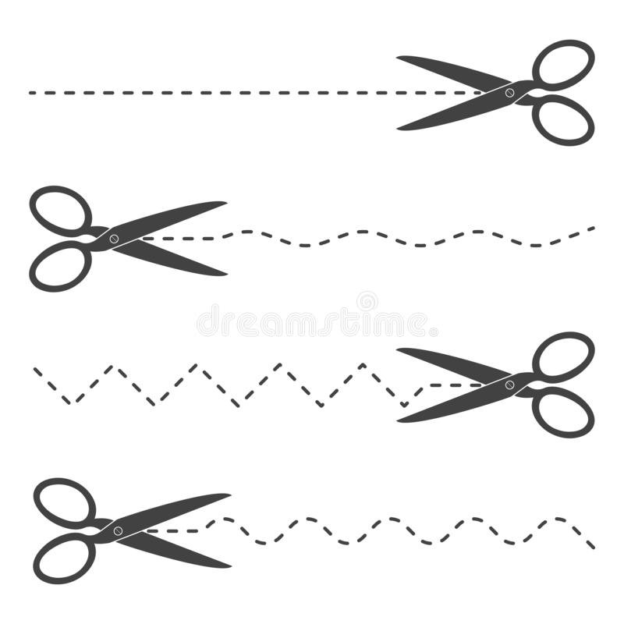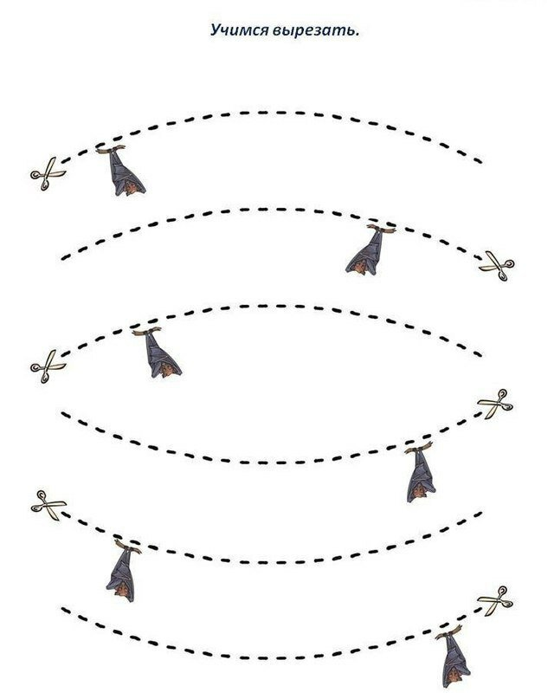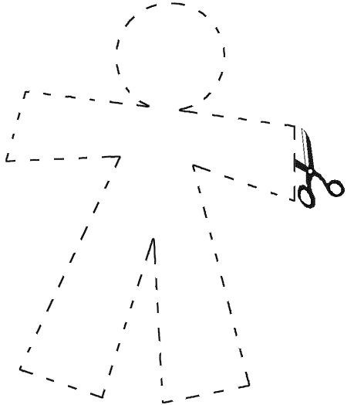

***воспитатель, Г.К. Шайхинурова***